МИНИСТЕРСТВО НАУКИ И ВЫСШЕГО ОБРАЗОВАНИЯ

РОССИЙСКОЙ ФЕДЕРАЦИИ

ФЕДЕРАЛЬНОЕ ГОСУДАРСТВЕННОЕ БЮДЖЕТНОЕ ОБРАЗОВАТЕЛЬНОЕ

УЧРЕЖДЕНИЕ ВЫСШЕГО ОБРАЗОВАНИЯ

«РОССИЙСКИЙ ГОСУДАРСТВЕННЫЙ

ПЕДАГОГИЧЕСКИЙ УНИВЕРСИТЕТ им. А. И. ГЕРЦЕНА»

**институт информационных технологий и технологического образования**

**кафедра информационных технологий и электронного обучения**

Основная профессиональная образовательная программа

Направление подготовки 09.03.01 Информатика и вычислительная техника

Направленность (профиль) «Технологии разработки программного обеспечения»

форма обучения – очная

**Курсовая работа**

по дисциплине «Технологии компьютерного моделирования»

Фракталы и их моделирование

Обучающейся 2 курса

._________________ Беленко А.В

Руководитель:

д.п.н., профессор

______________ Власова Е. З.

«_______» __________________ 2021 г.

Санкт-Петербург

2021

ОГЛАВЛЕНИЕ

Введение……………………………………………………………………………...…3

Теоретическая часть……………………………………………………...…………….4

Понятие фракталов и история их изучения…………………………..………………4

Области применения фракталов…………………………………………….………...6

Выбор фрактала для последующей разработки……………………………………...8

Практическая часть. Разработка программы для построения фракталов………..…9

Заключение…………………………………………………………………………….12

Приложение 1………………………………………………………………………….13

Список литературы………………………………………………………...………….14

ВВЕДЕНИЕ

Наблюдали ли вы хоть раз за строением ветвей дерева, его листьев, венами на ладонях или снежинками? Очевидно, что ответ будет да. И правда, красота этих объектов завораживает и вызывает удивление, когда в, казалось бы, хаотичном строении находятся схожести и закономерности. Горные хребты, водопады, реки и их притоки, облака – образы всего этого являются отличными примерами фракталов в природе. Я особенно люблю фракталы, потому что с помощью современных технологий и пары строчек кода можно воссоздать образы окружающего нас мира, которые на первый взгляд не поддаются чётким геометрическим правилам.

ТЕОРЕТИЧЕСКАЯ ЧАСТЬ

Понятие фракталов и история их изучения

В настоящее время о понятии фрактала можно услышать и от преподавателя высшего учебного заведения, и от ученика средней школы, увлекающегося математикой. И это не удивительно – графические представления фракталов завораживают, их хочется рассматривать. Именно поэтому эти фигуры часто используются при дизайне учебников, открыток, футболок и т.д.

Фрактал – это сложная геометрическая фигура, обладающая признаком самоподобия (целое имеет ту же форму, что и одна или более частей). В более широком смысле фракталом называют множество точек евклидового пространства, имеющие дробную метрическую размерность.

Первые попытки описать построение фрактала предпринял Георг Кантор в 1883 г. Он брал отрезок произвольной длины, делил его на три равные части и удалял центральную треть. С получившимися двумя отрезками он повторял эту операцию до тех пор, пока не получил множество несвязных точек, которая сейчас имеет название «канторово множество» или «канторова пыль».

Несколькими годами позднее Джузеппе Пеано, вдохновленный трудами Кантора, впервые описал построение непрерывной кривой, полностью заполняющей единичный квадрат. В настоящее время кривой Пеано называют любую параметрическую кривую, образ которой содержит квадрат.

На рисунке 1 изображены этапы построения другой кривой Пеано, опубликованной Давидом Гильбертом годом позже.

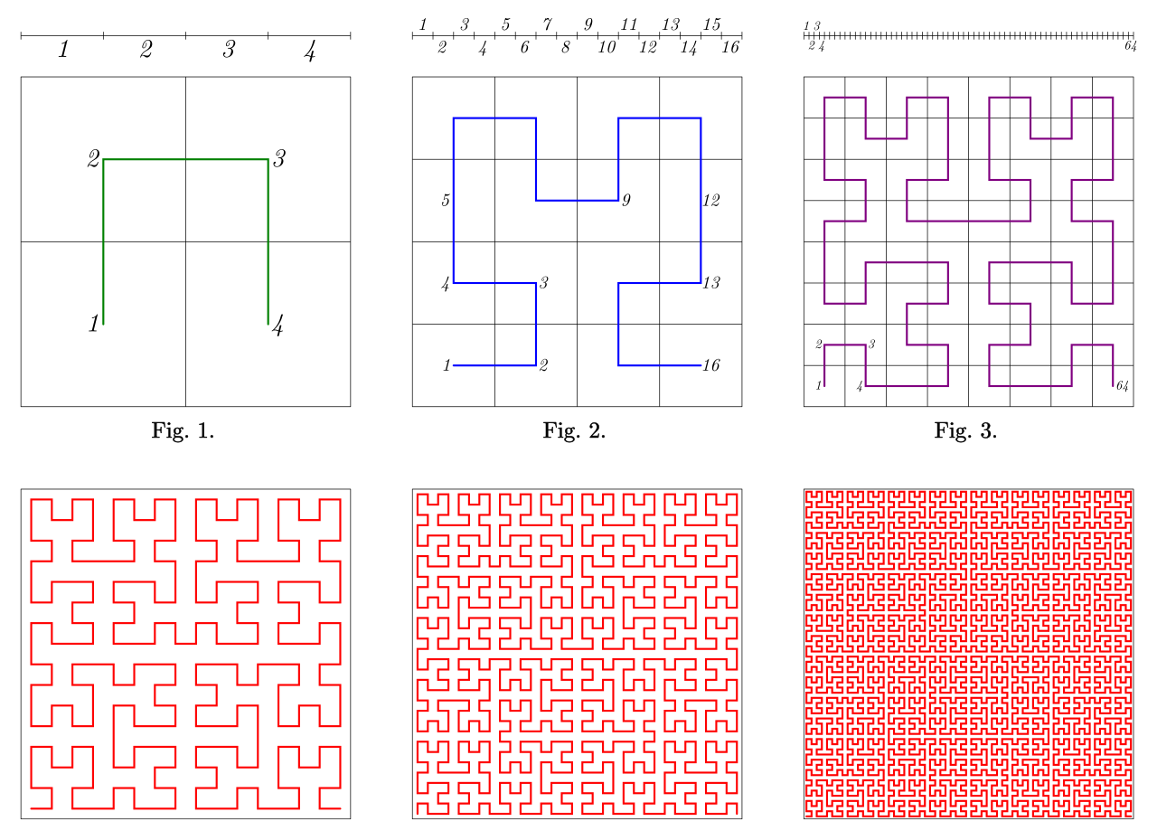

Рисунок 1 - шесть итераций построения кривой Гильберта

Несмотря на неоспоримый вклад вышеупомянутых учёных в развитие фрактальной графики, её «отцом» принято считать франко-американского математика Бенуа Мандельброта. В 1975 году Бенуа опубликовал статью «Какова длина побережья Великобритании?» – первое исследование фракталов. В данной статье описывается такое явление, как парадокс береговой линии – это свойство береговой линии, которое заключается в том, что её длина зависит от способа её измерения. Оценивая длину границы посредством наложения некоторого количества отрезков равной длины на карту, можно прийти к выводу, что чем меньше длина отрезка измерений, тем больше становится конечная измеряемая длина. Не трудно также понять, что если устремить длину отрезка к нулю, то значение длины береговой линии или границы устремится в бесконечность. Получается, что говорить о длине таких объектов не имеет смысла.

Одна из самых значимых среди всех работ, написанных на тему фракталов, является книга Б. Мандельброта 1977 года «Фрактальная геометрия природы». Начинается она так: «Почему геометрию часто называют “холодной” и “сухой”? Одна из причин – её неспособность описать форму облака, горы, дерева или береговой линии. Облака не являются сферами, горы – конусами, береговые линии нельзя изобразить с помощью окружностей, кору деревьев не назовёшь гладкой, а путь молнии – прямолинейным.». Действительно, фрактальная красота окружает нас в жизни повсеместно. Фракталы могут быть моделью сложных природных систем: горных массивов, поверхности Луны, ветвей деревьев, корневой системы растений и мицелий у грибов. С помощью древовидных фракталов можно спроецировать не только неживую природу, но и полное представление морских раковин, кораллов, систем кровообращения и бронхов людей и животных.

Удивительный опыт, проведённый исследователями из Вустерского политехнического университета, может являться доказательством того, что вышеупомянутые системы построены по единому принципу. Учёные удалили из листка шпината все растительные клетки, однако сосудистая система листочка осталась целой. Использование такого «каркаса» они обусловили тем, что целлюлоза безвредна и биосовместима и уже принимала участие в регенеративной медицине. «Мы пытаемся нарастить сердечную мышцу на листьях шпината, которую затем можно обогатить источником крови из вен внутри листа, — объяснил Годетт. — Теоретически мы сможем выработать сократительную мышцу, которая заменит мертвую ткань в сердце». Учёные заметили, что работы в данном направлении предстоит ещё много, но на данный момент проект выглядит очень перспективно. [5]

Области применения фракталов.

Существует условная классификация фракталов на две группы: рукотворные и природные. К рукотворным фракталам относят фракталы, которые при многократном масштабировании сохраняют фрактальные свойства. В природе же фракталы не так идеальны, так как имеют ограничения: у человека конечное число артерий, как и веток у дерева. Поэтому природные фракталы рассматривают с дополнительными условиями, такими как минимальные и максимальные размеры, при которых сохраняются фрактальные свойства.

Доказано, что любая точка, принадлежащая единичному квадрату, лежит на кривой Пеано, заполняющей этот квадрат. Это свойство нашло применение в проектировании предметов радиотехники и электроники. Например, запатентованная миниатюрная антенна, заполняющая пространство[3], имеет в своём строении антенну с рисунком кривой Гильберта (рис. 2).

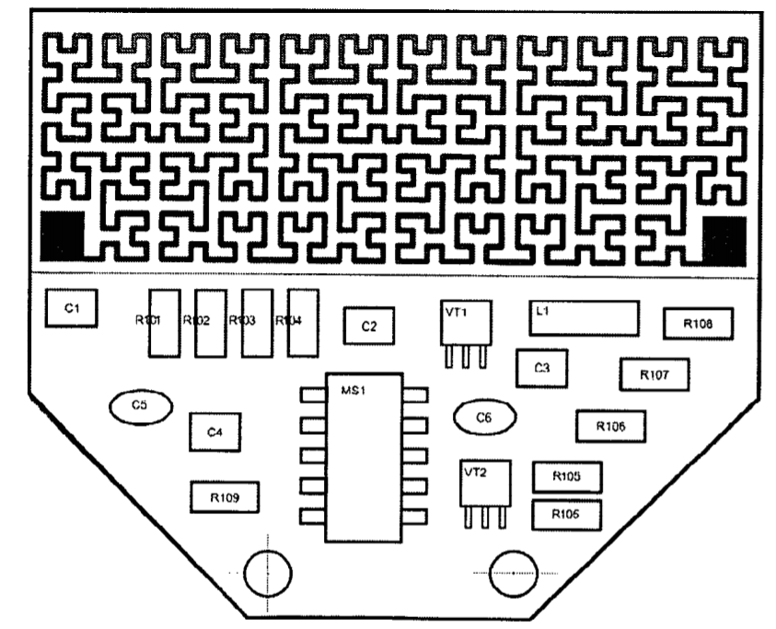

Рисунок 2 – пример антенного модуля, включающего заявленную антенну и печатную плату

Одной из причин активного исследования фрактальной геометрии в конце XX века является производство техники, способной на построение графического представления фракталов. В современном мире компьютерная графика является главной областью применения фракталов. Изменив всего несколько параметров в исходном уравнении, можно создавать всё новые и новые формы, поверхности и множества. Генерация искусственных ландшафтов не может обойтись без фрактальной графики. С помощью неё такие сложные на первый взгляд объекты для ручного моделирования, как волны, деревья, облака и горные массивы строятся с удивительной схожестью с природой. Преимущество этого способа состоит в том, что компьютеру для построения объекта необходимо запомнить только уравнение и параметры, не заполняя память информацией, например, о координате каждой точки объекта.

Выбор фрактала для последующей разработки.

Как стало понятно из описанного выше, существуют различные виды фракталов, и для дальнейшей разработки программы стоит остановиться на каком-то одном из них. Для своей курсовой работы я решила выбрать фракталы вида «Кривая дракона». Такие фракталы основываются на принципах L-системы или системы Линденмайера – это параллельная система переписывания и вид формальной грамматики. Система состоит из алфавита символов, которые могут быть использованы для создания строк, набора порождающих правил, которые задают правила подстановки вместо каждого символа, начальной строки («аксиомы»), с которой начинается построение, и механизма перевода образованной строки в геометрические структуры.[6]

Одной из основных причин моего выбора является графическое представление данного фрактала – я нахожу его очень завораживающим. Также очевидно, что с помощью кривой дракона каждый раз можно строить новые и новые изображения, изменив в коде программы всего одну-две строки. Например, добавив лишь один цикл, можно заполнить кривой дракона всю плоскость.

ПРАКТИЧЕСКАЯ ЧАСТЬ

Разработка программы для построения фракталов

Разработку кода программы я начала с изучения правил построения выбранного фрактала, а также со средств его отрисовки на экране. Язык программирования был выбран Python, т.к. в нём есть встроенный модуль turtle – это модуль, позволяющий работать с виртуальным холстом для создания изображений посредством управления движением «черепахи», оставляющей после себя след. Также выбор пал на этот язык программирования, потому что я в достаточной степени уверена в своих знаниях и силах именно в нём.

Для отрисовки фрактала нам понадобится L-система с параметрами:

* угол равен 90° или pi/2
* начальная строка — FX
* правила преобразования строк:
  + X X+YF+
  + Y -FX-Y

Здесь F означает «рисуем отрезок», − означает «повернуть влево на 90°», а + означает «повернуть вправо на 90°». X и Y не соответствуют какому-либо действию при рисовании, а используются только для построения кривой.

На рисунке 3 можно увидеть, как программа отрисовывает один фрактал с количеством итераций 10 и 15.

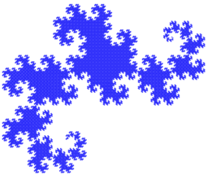

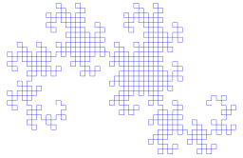Рисунок 3 – кривая дракона с десятью и пятнадцатью итерациями

Для сохранения каждого отрисованного фрактала я использовала библиотеку pillow, позволяющую работать с изображениями в рамках интерпретатора python, и datetime для формирования названия для файла из нынешней даты в формате “ДД_ММ_ГГГГ ЧЧ.ММ.СС.png”.

Так как я планировала отрисовывать на одном холсте несколько фракталов и получать с каждым новым запуском программы новые изображения, были подключены библиотеки с палитрами сочетающихся цветов, разработаны функции для конвертации цветов из этих палитр в нужный формат и функции выбора нужного количества цветов из случайной палитры. Полученные изображения фракталов можно увидеть в Приложении 1.

Рисунок 4 является результатом работы моей программы, визуально очень схожим с юго-восточным побережьем Британии.

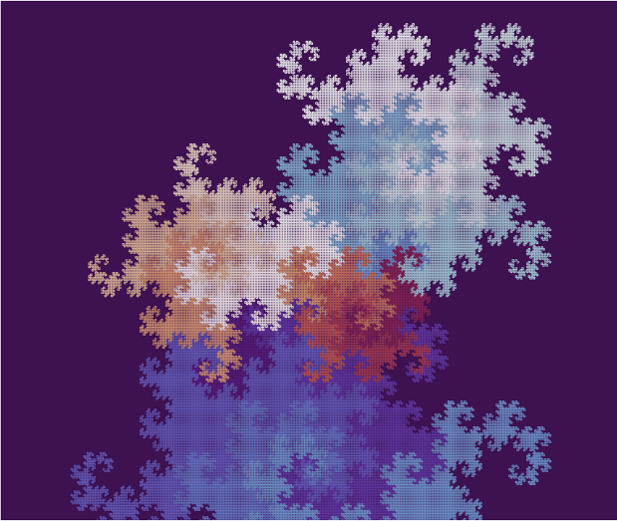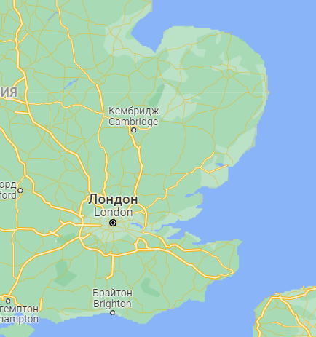

Рисунок 4 – визуальное сравнение построенного фрактала с побережьем Британии

Размер, количество, место отрисовки фракталов я задавала непосредственно в коде программы. Одной из целью дальнейшей разработки я вижу создание графического интерфейса-меню, с помощью которого пользователь сможет задавать свои настройки, даже не разбираясь в python и L-системах.

Так как в коде программы используются модули и библиотеки, требующие предварительной установки, это создаёт некоторые сложности для запуска программы на других машинах. С другой стороны, это является отличным направлением для последующей работы над программой.

ЗАКЛЮЧЕНИЕ

В данной курсовой работе я затронула лишь малую часть всей истории фракталов и их бесспорной актуальности. В ходе написания этой работы я разработала свою программу для графического изображения «кривой дракона» – только одного из десятков других видов фракталов. Мне было очень интересно изучать и находить всё новые и новые примеры из природного мира, похожие на фрактальное строение: горные хребты, облака, строение листьев, коры и крон деревьев, трахея и кровеносная система человека. На основе этих образов человек сформулировал законы фракталов, которые сейчас помогают ему в анализе цен на бирже, создании графики для компьютерных игр, шифровании данных и многом другом.

Приложение 1

Примеры изображений, полученных в ходе работы программы.

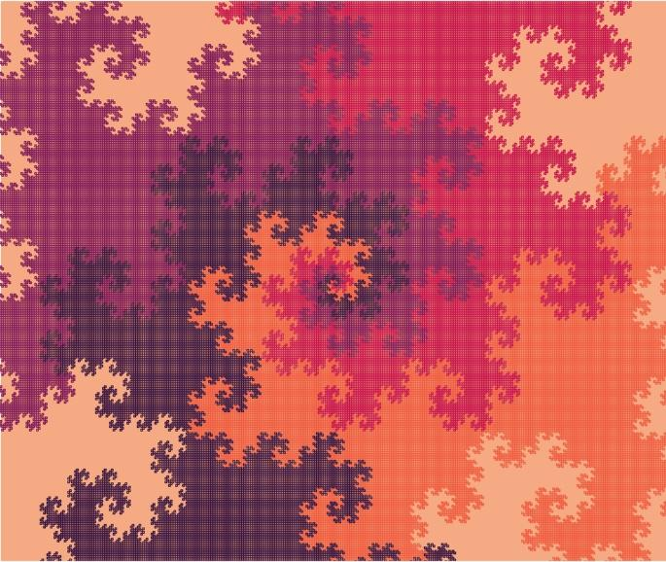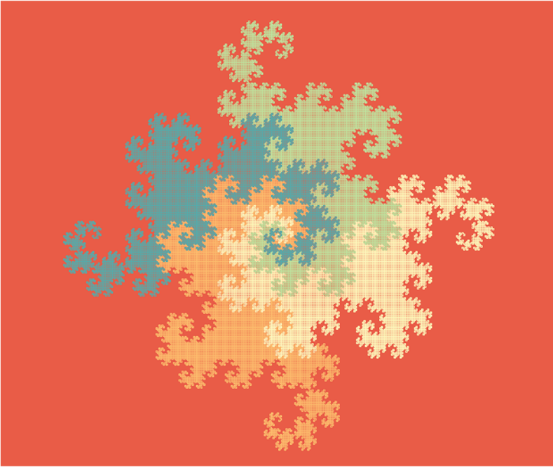

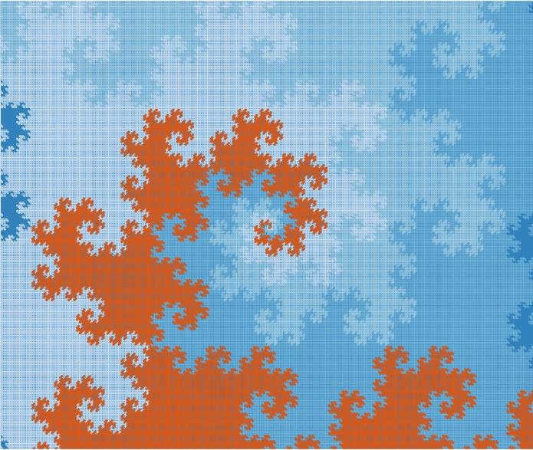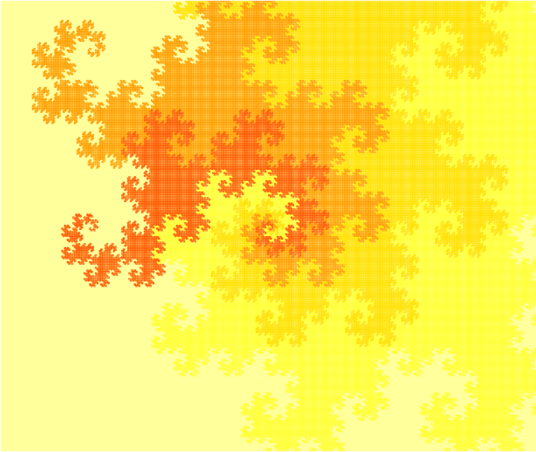

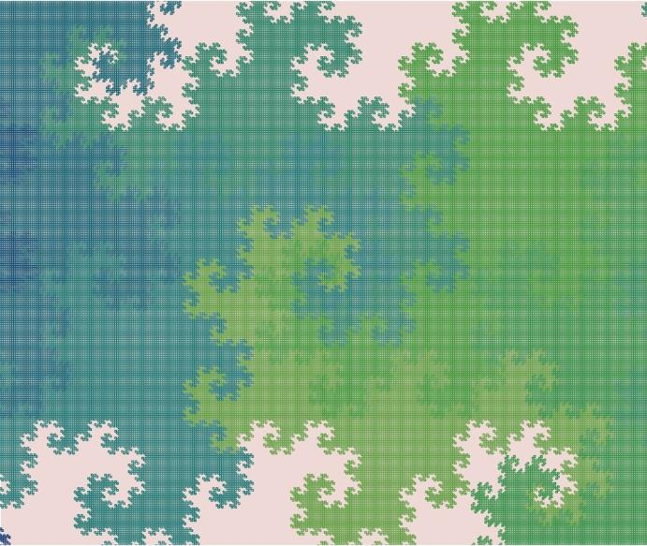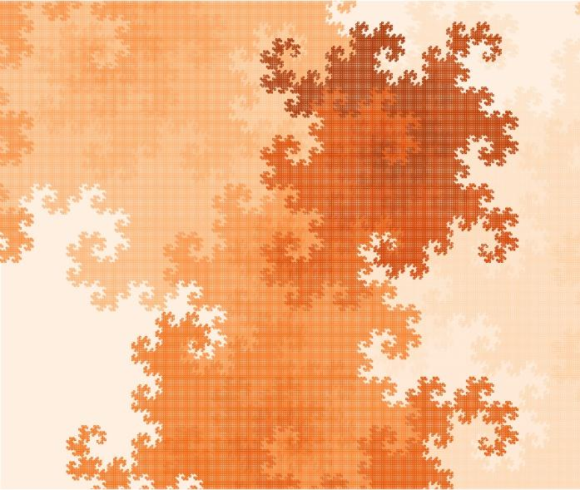

СПИСОК ЛИТЕРАТУРЫ

1. Загадочный беспорядок: история фракталов и области их применения // Infourok.RU: образ. портал URL: https://infourok.ru/proektistoriya-i-primenenie-fraktalov-1848897.html (дата обращения: 23.03.2021).
2. Исследование и моделирование фракталов // vbibl.ru: архив публикаций URL: https://vbibl.ru/informatika/116522/index.html (дата обращения: 05.05.2021).
3. Миниатюрные антенны, заполняющие пространство [Текст] : пат. RU2263378C2 .
4. Малогабаритная универсальная радио/телевизионная антенна [Текст] : пат. RU2454761C2 .
5. Ученые превратили листья шпината в сердечную мышечную ткань // Indicator.ru: новостной портал URL: https://indicator.ru/medicine/uchenye-prevratili-listya-shpinata-v-serdechnuyu-myshechnuyu-tkan-25-03-2017.htm (дата обращения: 08.04.2021).
6. Кривая дракона // Википедия. Свободная энциклопедия URL: https://ru.wikipedia.org/wiki/Кривая_дракона (дата обращения: 25.03.2021).